**Προς:** **Γυμνάσιο – Λ.Τ. Φούρνων Ικαρίας**

Yπ’ όψη: Διευθυντή Σχολείου

Συλλόγου Καθηγητών

Συλλόγου Γονέων & Κηδεμόνων

Μαθητικών Συμβουλίων

*Αξιότιμοι Κυρίες, Κύριοι,*

*Ανταποκρινόμενοι στην πρόσκληση για την εκδρομή του σχολείου σας στην* ***Σύρο*** *σας παρουσιάζουμε στις επόμενες σελίδες το προτεινόμενο από το Γραφείο μας πρόγραμμα, αναλυτικά, με τις τιμές και τις παροχές του.*

*Πιστεύουμε ότι η πληρότητα των προγραμμάτων μας, οι υψηλού επιπέδου προσφερόμενες υπηρεσίες (ξενοδοχεία, λεωφορεία, οργάνωση, ασφαλιστικεs καλύψεις κ.λ.π.), οι ιδιαίτερα ανταγωνιστικέs μας τιμές, καθώς και η μεγάλη εμπειρία του Γραφείου μας στους συγκεκριμένους προορισμούς, εγγυώνται την απόλυτη ικανοποίηση των μαθητών και των καθηγητών του Σχολείου, που θα θελήσουν να συμμετέχουν στο συγκεκριμένο πρόγραμμα, κάτι που εξασφαλίζει τόσο την επιτυχία της εκδρομής όσο και τη συνέχιση της συνεργασίας μας για τα επόμενα χρόνια.*

*Θα παρακαλούσαμε τέλος, εάν χρειάζεστε οποιαδήποτε διευκρίνιση ή συμπληρωματική πληροφορία, τόσο για τις δραστηριότητες του Γραφείου μας όσο και για το συγκεκριμένο πρόγραμμα που σας προτείνουμε, μη διστάσετε να επικοινωνήσετε μαζί μας για περισσότερες λεπτομέρειες.*

*Με εκτίμηση*

*Για το AT HOLIDAYS*

***Ζησιμόπουλος Σπύρος***

  

ΠΡΟΣ : **ΓΥΜΝΑΣΙΟ – Λ.Τ. ΦΟΥΡΝΩΝ**

ΥΠΟΨΗ : ΥΠΕΥΘΥΝΩΝ ΕΚΔΡΟΜΗΣ

ΗΜΕΡΟΜΗΝΙΑ : 22/03/2024

ΘΕΜΑ : ΠΡΟΣΦΟΡΑ ΕΚΔΡΟΜΗΣ ΓΙΑ ΣΥΡΟ

Ο Ι Κ Ο Ν Ο Μ Ι Κ Η Π Ρ Ο Σ Φ Ο Ρ Α

**ΓΙΑ ΕΚΔΡΟΜΗ ΣΤΗ ΣΥΡΟ**

**03 ΗΜΕΡΕΣ**

|  |  |
| --- | --- |
| **ΗΜ/ΝΙΕΣ ΔΙΕΞΑΓΩΓΗΣ:** | **07.04 – 09.04.2024** |
| **ΑΡΙΘΜΟΣ ΜΑΘΗΤΩΝ:** | **09** |
| **ΑΡΙΘΜΟΣ ΚΑΘΗΓΗΤΩΝ:** | **02** |

|  |  |
| --- | --- |
| **Α’ ΠΡΟΤΑΣΗ ΔΙΑΜΟΝΗΣ** | |
| **ΞΕΝΟΔΟΧΕΙΟ ΔΙΑΜΟΝΗΣ ΚΑΙ ΚΑΤΗΓΟΡΙΑ :** | **NISAKI**  **3http://www.h-rez.com/img/star.gifhttp://www.h-rez.com/img/star.gifhttp://www.h-rez.com/img/star.gif**  [**http://www.hotelnisaki.gr/**](http://www.hotelnisaki.gr/) |
| **ΤΟΠΟΘΕΣΙΑ:** | **ΚΕΝΤΡΟ ΕΡΜΟΥΠΟΛΗΣ** |
| **ΜΕΤΑΦΟΡΑ:** | **ΠΛΟΙΟ - ΠΟΥΛΜΑΝ** |
| **ΒΑΣΗ ΔΙΑΜΟΝΗΣ** | **ΠΡΩΙΝΟ**  **ΕΝΤΟΣ ΤΟΥ ΞΕΝΟΔΟΧΕΙΟΥ ΣΕ ΜΠΟΥΦΕ** |
| **ΤΙΜΗ ΚΑΤ ’ΑΤΟΜΟ** | **175,00€** |

**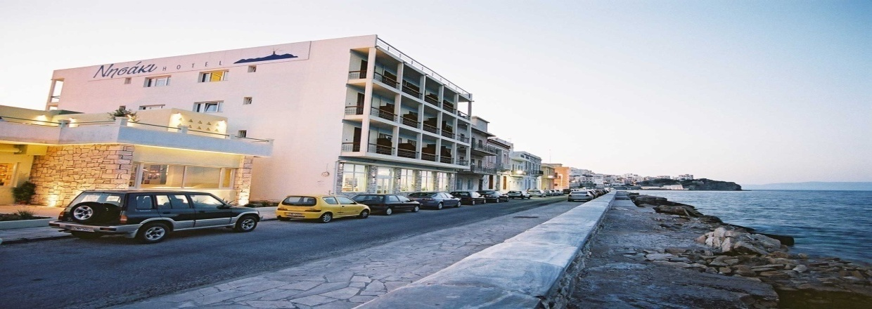**

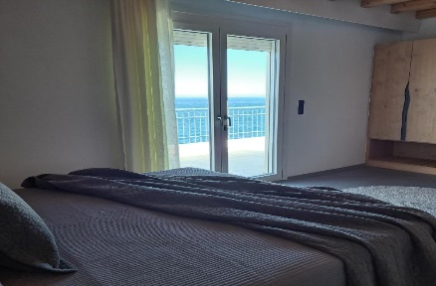**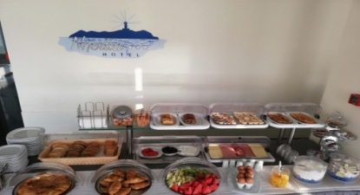**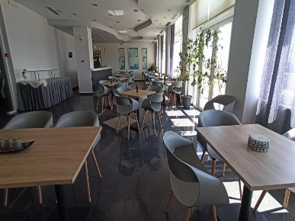

**ΟΙ ΤΙΜΕΣ ΤΗΣ ΠΡΟΣΦΟΡΑΣ ΠΕΡΙΛΑΜΒΑΝΟΥΝ**

1. Ακτοπλοϊκά εισιτήρια, με την εταιρία ***BLUE STAR FERRIES*,** με δρομολόγια Σάμος – Σύρος – Σάμος, **σε οικονομικές θέσεις** για όλους τους εκδρομείς, σύμφωνα με τα παρακάτω δρομολόγια:

|  |  |  |  |  |  |
| --- | --- | --- | --- | --- | --- |
| **Ημερομηνίες** | **Διαδρομές** | **Πλοίο** | **Ώρα Αναχώρησης** | **Ώρα Άφιξης** | **Ακτοπλοϊκή εταιρία** |
| **07.04.2024** | Φούρνοι – Σύρος | BLUE STAR MYCONOS | 15.45 | 20.15 | Blue_star_ferries_logo.svg.png |
| **09.04.2024** | Σύρος - Φούρνοι | BLUE STAR MYCONOS | 20:10 | 00.45 |

1. **Δύο (02) διανυκτερεύσεις** στο παραπάνω προτεινόμενο ξενοδοχείο,

**Nisaki Hotel:** Tο ξενοδοχείο, βρίσκεται στη καρδιά της Ερμούπολης, στο κέντρο ακριβώς. Το πλήρως ανακαινισμένο εσωτερικά ξενοδοχείο, σήμα κατατεθέν τόσο για τους ντόπιους όσο και για όλους τους επισκέπτες, είναι το ιδανικό κατάλυμα για την εκδρομή σας. Τα δωμάτια του είναι με κυκλαδίτικη τεχνοτροπία και όλοι οι χώροι στο εσωτερικό του είναι κατάλληλοι για όλες τις ώρες τις ημέρας.

1. Διαμονή σε κατά βάση τρίκλινα δωμάτια οι μαθητές.
2. Διαμονή σε μονόκλινα δωμάτια όλοι οι συνοδοί καθηγητές.
3. Πρωινό καθημερινά στο ξενοδοχείο (σύνολο 02) **σε μπουφέ**.
4. **Εκπρόσωπος του γραφείου μας στο νησί της Σύρου, καθ’ όλη τη διάρκεια της διαμονής σας σε αυτό.**
5. Δωρεάν συμμετοχή των συνοδών καθηγητών.
6. **Ασφάλεια ιατροφαρμακευτικής περίθαλψης με την INTERAMERICAN. ΑΡ.ΣΥΜΒΟΛΑΙΟΥ 70063771**

***ΕΠΙΣΥΝΑΠΤΟΝΤΑΙ ΟΛΕΣ ΟΙ ΠΑΡΟΧΕΣ ΚΑΙ ΟΙ ΚΑΛΥΨΕΙΣ ΤΗΣ ΑΣΦΑΛΙΣΤΙΚΗΣ.***

1. Ασφάλεια Αστικής Ευθύνης , tour operator με την Ευρωπαϊκή Πίστη. **ΑΡ. ΣΥΜΒΟΛΑΙΟΥ 113216**
2. Φ.Π.Α.

**Δεν περιλαμβάνονται:**

* **Το τέλος ανθεκτικότητας στην κλιματική κρίση (φόρος διαμονής) του τροποποιημένου άρθρου 53 Ν. 4389/2016, ποσού 3,00€ για ξενοδοχεία 3\*,  ποσού 7,00€ για ξενοδοχεία 4\*, και 10,00€ για ξενοδοχεία 5\* ανά ημερήσια χρήση εκάστου δωματίου/ σουίτας, που εφαρμοσθεί από την 1η Ιανουαρίου 2024.**
* Είσοδοι σε μουσεία, αρχαιολογικούς χώρους (όπου προβλέπεται), ποτά, αχθοφορικά.

**Παρατηρήσεις:**

* H παρούσα προσφορά είναι βασισμένη (κοστολόγιο) στα στοιχεία που αναφέρονται στην προκήρυξη που έχει αναρτήσει το σχολείο.
* **Δυνατότητα ειδικής διατροφής σε μαθητές για λόγους υγείας.**
* **Αποδεχόμαστε όλους τους όρους που αναφέρετε στη προκήρυξης σας .**
* Τα ξενοδοχεία που προτείνουμε διαθέτουν νόμιμη άδεια λειτουργίας και πληρούν όλους τους όρους ασφάλειας και υγιεινής.
* Η κατηγορία των ξενοδοχείων που προτείνουμε είναι σύμφωνα με το ξενοδοχειακό επιμελητήριο Ελλάδος
* **Τα δρομολόγια και οι πληροφορίες των πλοίων, είναι βασισμένα στην τελευταία ενημέρωση των ακτοπλοϊκών εταιριών. Για πιθανές αλλαγές θα υπάρξει ενημέρωση.**
* Το τελικό πρόγραμμα της εκδρομής θα διαμορφωθεί σε συνεργασία του σχολείου με τον υπεύθυνο του γραφείου μας.

Με Εκτίμηση

**ΖΗΣΙΜΟΠΟΥΛΟΣ ΣΠΥΡΟΣ**

Email: [sp.zisimopoulos@atholidays.gr](mailto:sp.zisimopoulos@atholidays.gr)

6982866290